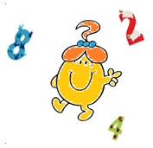**Janvier 2017 Défi 2 CM1**

**Problème n°2**

**Surface**

**Quel carré a la plus grande surface noircie ?**

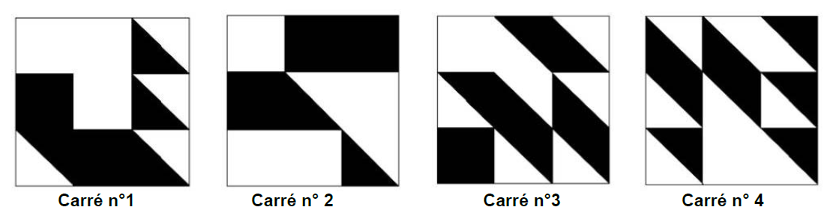

Matériel page suivante

